Ассоциация акушерских анестезиологов-реаниматологов
__________________________________________________________________

Предварительная программа
40-го Всероссийского образовательного форума
«Теория и практика анестезии и интенсивной терапии в акушерстве и гинекологии»

Дата проведения: 26-27 ноября 2015 г.

Место проведения: Перинатальный центр ГБОУ ВПО “Санкт-Петербургский государственный педиатрический медицинский университет” (СПбГПМУ), центральный вход, лестница 7, 5 этаж, аудитория 8: г. Санкт-Петербург, ул. Литовская, д. 2, литер Х.

26 ноября 2015 года (четверг)

Время | Тема | Докладчик
09:00-10:00 | Регистрация участников
10:00-10:15 | Открытие 40-го Форума. Приветственное слово
10:15-10:55 | Подводные камни акушерской анестезиологии | Куликов Александр Вениаминович (Екатеринбург)
10:55-11:25 | Анестезия и плод | Александрович Юрий Станиславович (Санкт-Петербург)
11:25-11:40 | Перерыв. Осмотр выставки
11:40-12:10 | Материнская смертность от преэклампсии | Сидорова Ираида Степановна (Москва)
12:10-12:40 | Преэклампсия на современном этапе – что это? | Куликов Александр Вениаминович (Екатеринбург)
12:40-13:10 | Судороги во время беременности | Шифман Ефим Муневич (Москва)
13:10-13:45 | Кофе-пауза
13:45-14:15 | Интенсивная терапия тяжелой преэклампсии и её осложнений | Куликов Александр Вениаминович (Екатеринбург)
14:15-14:35 | Анестезиологическая и реанимационная тактика при массивных акушерских кровотечениях | Рязанова Оксана Владимировна (Санкт-Петербург)
14:35-15:20 | ДВС-синдром и коагулопатия при кровопотере | Куликов Александр Вениаминович (Екатеринбург)
15:20-15:50 | Инфузионно-трансфузионная терапия массивной кровопотери | Шифман Ефим Муневич (Москва)
15:50-16:20 | Утеротоники - польза | Куликов Александр Вениаминович (Екатеринбург)
16:20-16:50 | Утеротоники - проблемы | Шифман Ефим Муневич (Москва)
16:50-17:10 | Терапевтические методы профилактики и коррекции гипертрофических и келоидных рубцов | Романчишен Филипп Анатольевич (Санкт-Петербург)

27 ноября 2015 г. (пятница)

09:00-09:45 | Тромбопрофилактика в акушерстве. Кому, когда и сколько? | Куликов Александр Вениаминович (Екатеринбург)
09:45-10:15 | Тромбоцитопения, антикоагулянты и регионарная анестезия | Шифман Ефим Муневич (Москва)
10:15-10:55 | Тромботические микроангиопатии в акушерской практике | Козловская Наталья Львовна  (Москва)
10:55-11:10 | Перерыв. Осмотр выставки
11:10-11:40 | Профилактика тромбоэмболических осложнений в акушерской и гинекологической практике | Вавилова Татьяна Владимировна  (Санкт-Петербург)
11:40-12:20 | Общая анестезия операции кесарева сечения: пора менять стандартный подход | Шифман Ефим Муневич (Москва)
12:20-12:50 | Влияние внутрибрюшной гипертензии на безопасность нейроаксиальных методов анестезии при кесаревом сечении | Ситкин Сергей Иванович (Тверь)
12:50-13:25 | Кофе-пауза
13:25-13:55 | Кровотечения. Опыт выездной реанимационной бригады | Братищев Игорь Викторович (Москва)
13:55-14:25 | Послеоперационная когнитивная дисфункция и принципы периоперационной церебропротекции в современной анестезиологии | Овезов Алексей Мурадович  (Москва)
14:25-15:10 | Анестезиологическое обеспечение и интенсивная терапия в периоперационном периоде абдоминального родоразрешения у пациенток с сопутствующей патологией сердечно-сосудистой систем | Баутин Андрей Евгеньевич  (Санкт-Петербург)
15:10-15:50 | Современное послеоперационное обезболивание: принципы, реальность и возможности | Овезов Алексей Мурадович  (Москва)
15:50-16:20 | Медицинская эвакуация беременных и родильниц | Братищев Игорь Викторович (Москва)
16:20-16:50 | Интенсивная терапия алкогольной патологии в послеродовом периоде | Васильев Сергей Анатольевич (Санкт-Петербург)
16:50-17:00 | Подведение итогов

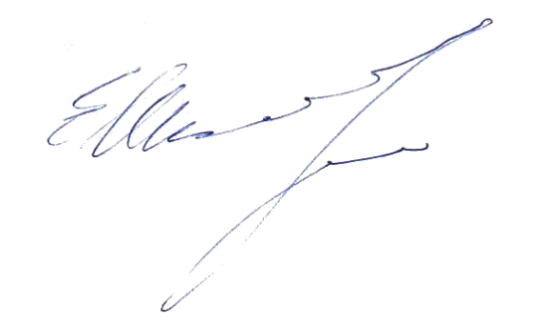
С уважением, 09.11.2015

Президент Ассоциации ААР ______________________ Шифман Е.М.

